|  |  |
| --- | --- |
| **iMath** | **ĐỀ ÔN TẬP** |
| **Phần mềm Tạo đề ngẫu nhiên** | **Môn: Toán** |
|  | **Thời gian: phút** |
|  | **Mã đề: 001** |

Họ tên HS: ..................................................Số báo danh:..................................................

**PHẦN I. Câu trắc nghiệm nhiều phương án lựa chọn.**

**Câu 1.** Cho hình chóp $S.BCEF$ có đáy là hình vuông. Gọi $M,Q$ lần lượt là trung điểm của $BC,EF$. Giao tuyến của hai mặt phẳng $\left(SBF\right)$ và $\left(SCE\right)$ là đường thẳng song song với đường thẳng nào sau đây?

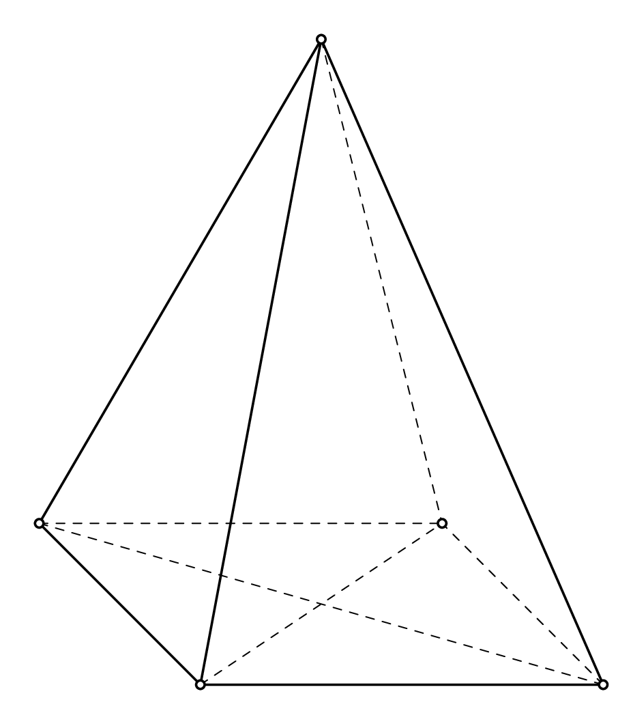

A. $CF$. B. $CE$*.

C. $BC$. D. $BE$.

**Câu 2.** Cho hình chóp $S.ABEF$ có đáy là hình vuông tâm $I$. Gọi $M,N$ lần lượt là trung điểm của $SA,SB$. Giao tuyến của hai mặt phẳng $\left(IMN\right)$ và $\left(ABEF\right)$ là

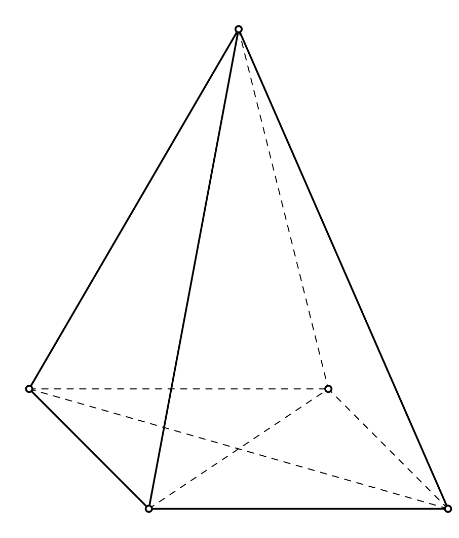

A. đường thẳng qua $S$ và song song với $EF$. B. *đường thẳng qua $I$ và song song với $AB$.

C. đường thẳng qua $S$ và song song với $AF$. D. đường thẳng qua $S$ và song song với $AB$.

**Câu 3.** Cho hình chóp $S.ABCE$ có đáy là hình thoi tâm $I$. Gọi $P,Q$ lần lượt là trung điểm của $SB,SC$. Giao tuyến của hai mặt phẳng $\left(IPQ\right)$ và $\left(ABCE\right)$ là

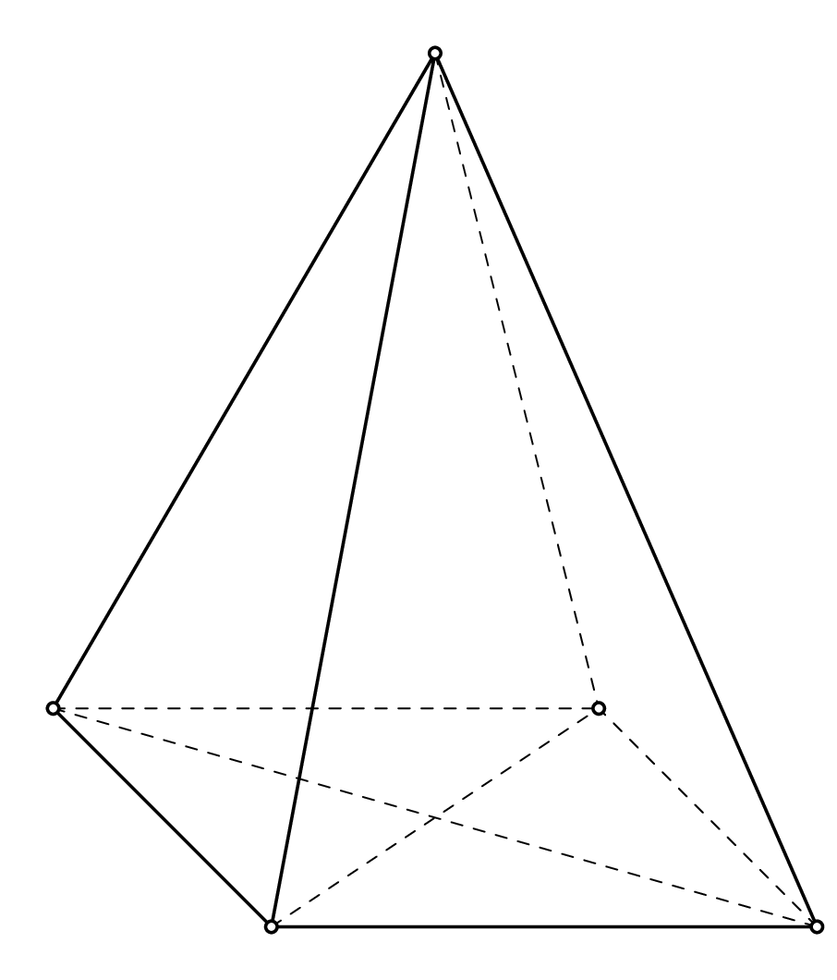

A. đường thẳng qua $S$ và song song với $BC$. B. đường thẳng qua $S$ và song song với $CE$.

C. *đường thẳng qua $I$ và song song với $PQ$. D. đường thẳng qua $I$ và song song với $CE$.

**—–HẾT—–**